OBRAS EN LA VÍA PÚBLICA

Manual de Accesibilidad para Espacios Públicos
Urbanizados del Ayuntamiento de Madrid
Versión 2022 (adaptada a lectores de pantalla)

ÍNDICE

1. Protección y señalización de obra 2
1. Las obras no afectan al itinerario peatonal 3
2. Las obras afectan al itinerario peatonal 4
3. Es necesario generar un itinerario de paso alternativo 4
• DETALLES DE DISEÑO 6
• EJEMPLOS 7
• NORMATIVA DE APLICACIÓN 12
1. Ámbito estatal 12
2. Ámbito autonómico 12
3. Ámbito municipal 12
• FICHAS TÉCNICAS 15
2. Conservación y mantenimiento 16
• DETALLES DE DISEÑO 18
1. Pavimentos 18
2. Alcorques y zonas ajardinadas 18
3. Vegetación 20
4. Sumideros, rejillas y tapas de registro 21
5. Mobiliario 22
6. Alumbrado 22
7. Vados y pasos de peatones 23
• EJEMPLOS 25
• NORMATIVA DE APLICACIÓN 27
1. Ámbito estatal 27
2. Ámbito autonómico 27

Protección y señalización de obra
Las obras a ejecutar en el espacio público deben señalizarse y protegerse de forma conveniente. La accesibilidad debe garantizarse en todo momento en la zona afectada por las obras. Esto implica la seguridad física de los usuarios del espacio público.
Se seguirán las prescripciones contempladas en la “Ordenanza Reguladora de la Señalización y Balizamiento de las Ocupaciones de las Vías públicas por Realización de Obras y Trabajos” del Ayuntamiento de Madrid, la “Normalización de Elementos Constructivos para Obras de Urbanización” o cualquier otra normativa vigente, en todo aquello que no contradiga a la normativa de mayor rango y prevalencia.

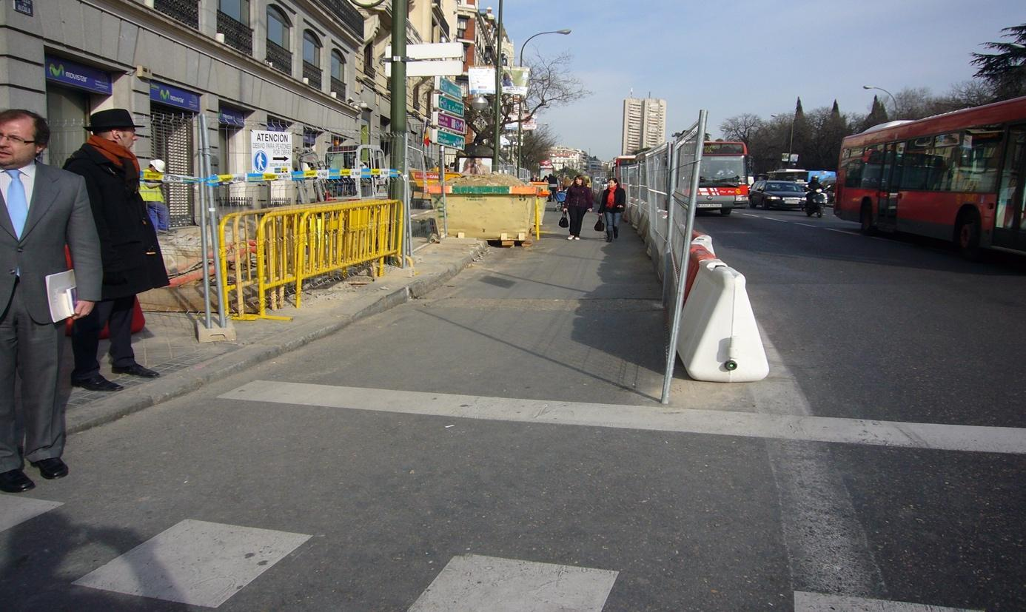
Imagen 1. Protección de itinerario alternativo por obras en vía pública. Se observa que no se ha resuelto adecuadamente el escalón producido en la conexión entre el itinerario peatonal existente y el provisional
- Recomendaciones de buenas prácticas
“Las obras e intervenciones que se realicen en los espacios públicos urbanizados deberán garantizar las condiciones generales de accesibilidad en los itinerarios peatonales.”
Art. 39.1 Orden TMA 851/2021

Básicamente pueden darse tres situaciones:

Las obras no afectan al itinerario peatonal
En este caso hay que delimitar, proteger y señalizar la zona de trabajo (incluyendo acopios de materiales, instalaciones, casetas o similares).
Aunque los trabajos sean temporales, los elementos de protección deben reunir condiciones de seguridad suficientes para que no supongan un peligro para los peatones.

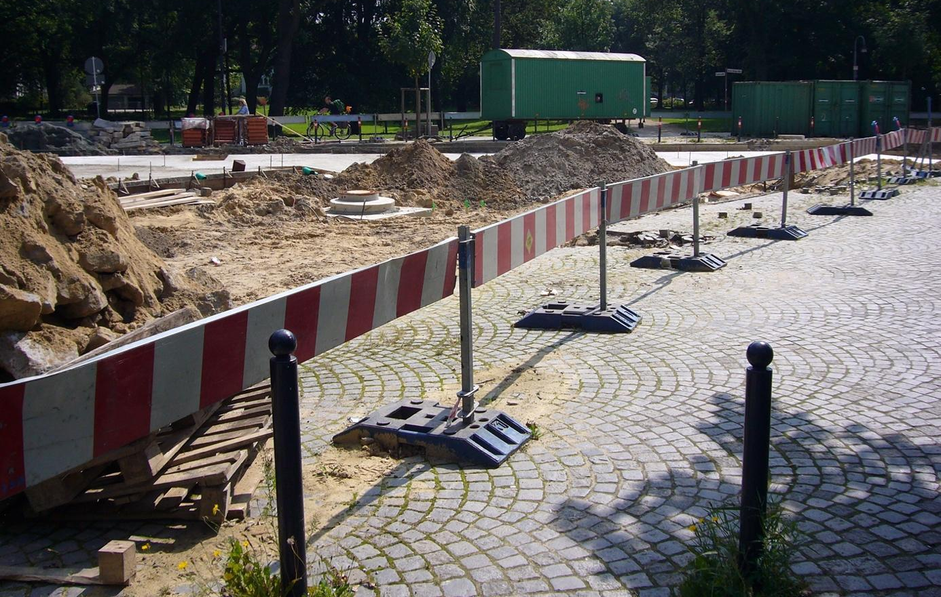
Imagen 2. Protección de zona de obras mediante vallado provisional. Los soportes de las vallas parecen sólidos; sin embargo, el hueco permite el acceso de un niño a la zona de obra
- Recomendaciones de buenas prácticas
La sujeción de los vallados y balizamientos garantizará su estabilidad (incluso con viento) y evitará la manipulación o el desmontaje indebidos. En ningún caso interferirán con el trazado del itinerario peatonal.
Colocar las vallas en zigzag y utilizar bridas de plástico para unir las vallas suelen resultar buenas prácticas para satisfacer las condiciones anteriormente mencionadas.

Las obras afectan al itinerario peatonal
Pero permiten mantener sus condiciones. Un ejemplo son los andamios y otras estructuras provisionales en la vía pública. Estos dispondrán de elementos de protección y señalización específicos. Todos los montantes verticales u horizontales que delimiten el itinerario estarán recubiertos por materiales protectores frente a golpes. Su visibilidad estará garantizada mediante colores de alto contraste. Se evitarán salientes y cantos vivos sin protección adecuada en la zona peatonal acotada por una banda libre de paso de 1,80 m de ancho y 2,20 m de altura.
Se taparán adecuadamente aquellos huecos entre soportes que puedan conducir a espacios sin salida.

Es necesario generar un itinerario de paso alternativo
Ya que las obras reducen las condiciones de accesibilidad del itinerario peatonal existente o, incluso, lo invaden en su totalidad.
El nuevo itinerario peatonal provisional estará convenientemente delimitado, protegido y señalizado. Además, reunirá las condiciones de accesibilidad exigibles a los itinerarios peatonales (ver capítulo correspondiente).
Es preferible que los recorridos alternativos se desarrollen a la misma cota que las aceras. Cuando no sea posible, los cambios de nivel se resolverán mediante planos inclinados con una pendiente longitudinal máxima del 10% hasta tramos de 3 m y del 8% en tramos de entre 3 y 9 m.

- Recomendaciones de buenas prácticas
Si es necesario que el recorrido alternativo ocupe parcialmente la calzada, se prestará especial atención al vallado de separación con la circulación de vehículos. Hay que garantizar la independencia del recorrido en condiciones de seguridad y que ofrezca la solidez necesaria.

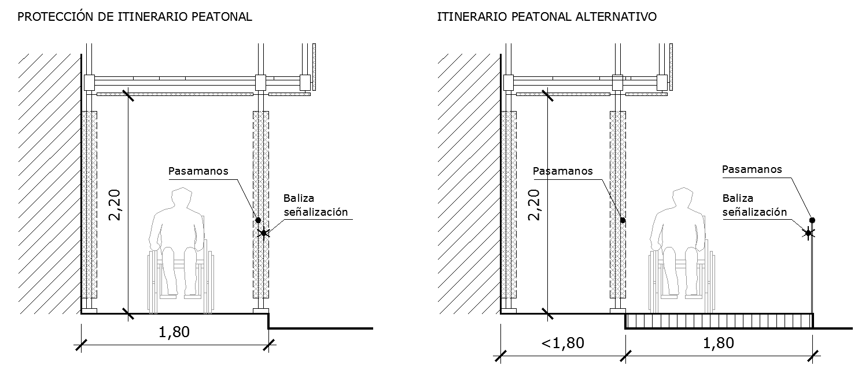
Imagen 3. Opciones de protección de obras cuando se afecta al itinerario peatonal existente

En todos los casos citados se hará necesario el balizamiento luminoso situado al inicio y al final del vallado y cada 50 m o fracción para asegurar una correcta señalización en periodo nocturno.
En los casos 2 y 3:
- Se incorporarán pasamanos accesibles a una altura de 90 cm
- Se incorporará una protección en la parte inferior del itinerario a modo de zócalo o se colocará una franja-guía de pavimento táctil indicador que pueda ser detectada por las personas con discapacidad visual.

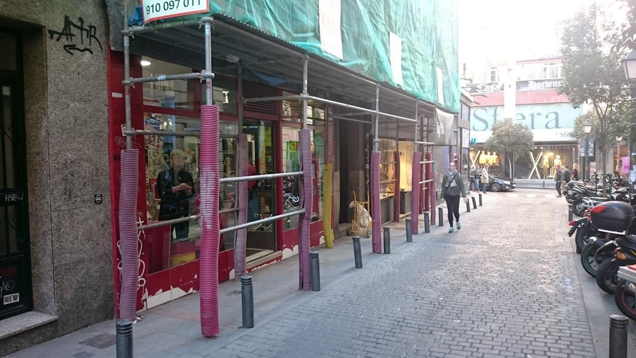
Imagen 4. Protección de andamios en la vía pública

DETALLES DE DISEÑO
Las vallas de protección para señalizar y proteger obras u otras alteraciones temporales de las áreas de uso peatonal deben tener estas características:
- Estabilidad.
- Ocuparán de forma continua todo el espacio a proteger.
- No tendrán aristas vivas.
- Serán fácilmente detectables.
- Su altura mínima será de 90 cm.
- Sus bases de apoyo no podrán invadir el itinerario peatonal accesible.
- Su color contrastará con el entorno.
- Dispondrán de una señal luminosa o de advertencia al inicio y al final del vallado y cada 50 metros o fracción para poder identificarlas de noche.
- Puertas y portones para entrada y salida de personas, materiales y vehículos, y otros elementos de acceso y cierre de la obra, no invadirán el itinerario peatonal accesible.
- Se evitarán elementos que sobresalgan de las estructuras. Si existen, se protegerán con materiales seguros y de color contrastado, desde el suelo y hasta una altura de 2,20 m.

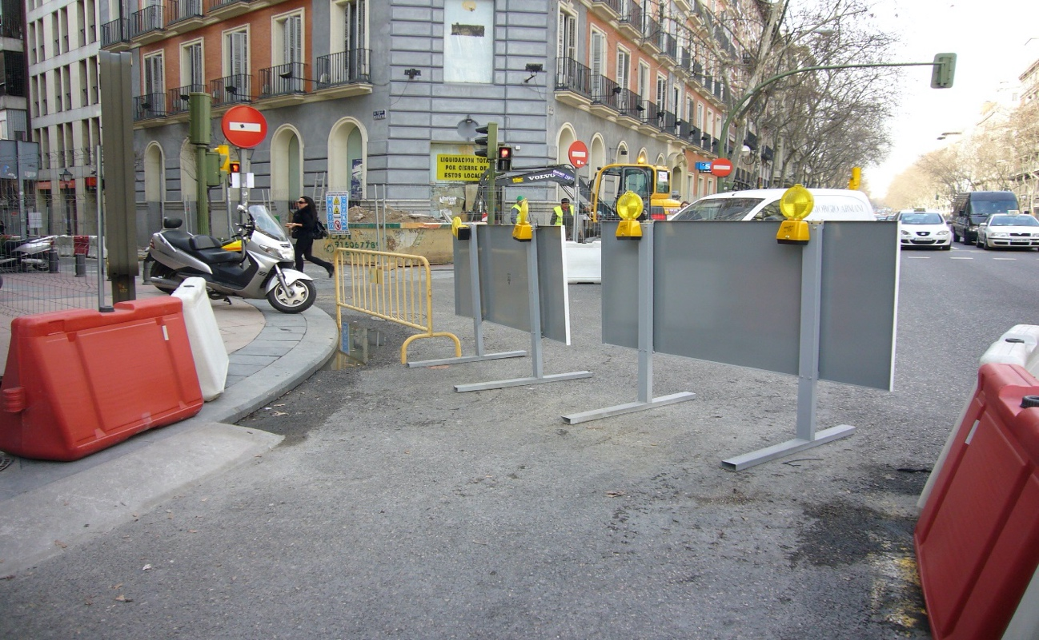
Imagen 5. Balizamiento luminoso en vallado provisional. La falta de unión entre los elementos (vallas, paneles direccionales, etc.) los hacen susceptibles de ser desplazados o volcados por la acción del viento o la manipulación de terceros
- Recomendaciones de buenas prácticas
La fase de ejecución de la obra es, en muchas ocasiones, el momento en el que realizar ajustes de detalle sobre los diseños y medidas de accesibilidad previstas en el proyecto. Para estas decisiones sean correctas es muy conveniente contar en el equipo de obra con un profesional experto que ejerza las funciones de “coordinador de accesibilidad”.

EJEMPLOS
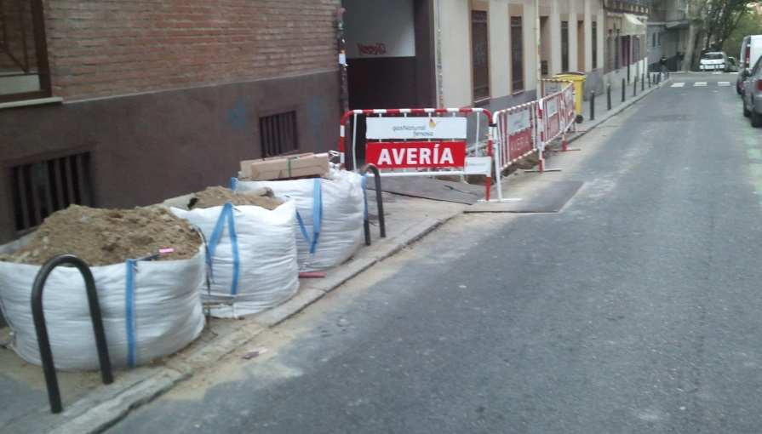
Imagen 6. Los acopios de material deben realizarse fuera del itinerario peatonal de las aceras y protegidos en todo su perímetro (lo que no ocurre en la imagen)

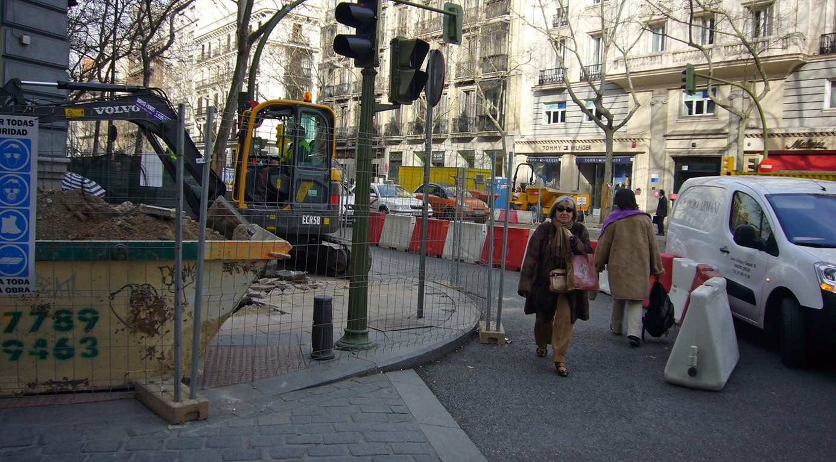
Imagen 7. La prioridad del recorrido alternativo debe quedar claramente marcada y acotada respecto a la calzada

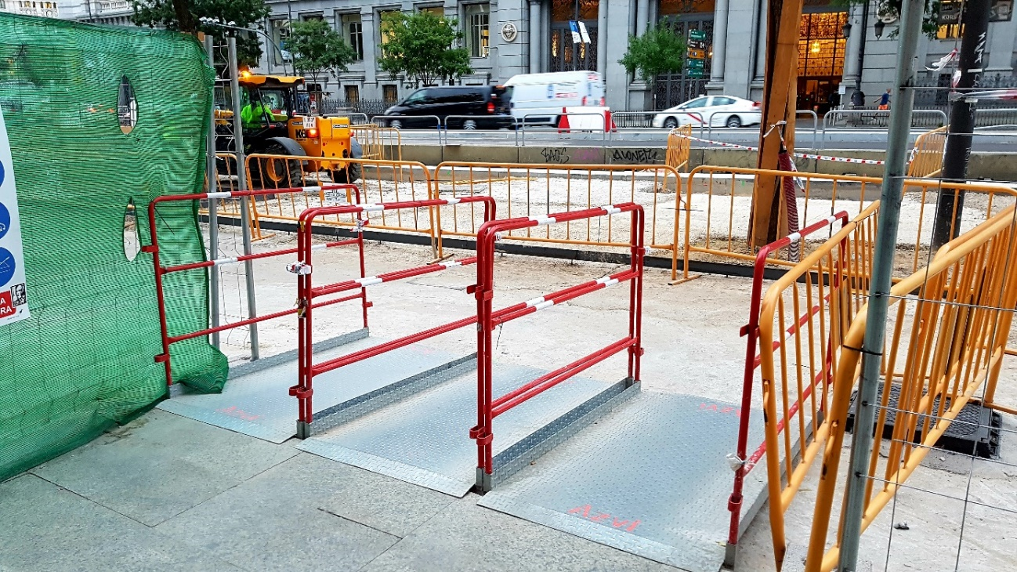
Imagen 8. Cuando sea necesario construir itinerarios alternativos entre los niveles de calzada y acera los planos inclinados que se generen tendrán la condición de rampas, y como tales ajustarán su pendiente a un máximo de 10% y se dotarán de pasamanos laterales y zócalo inferior

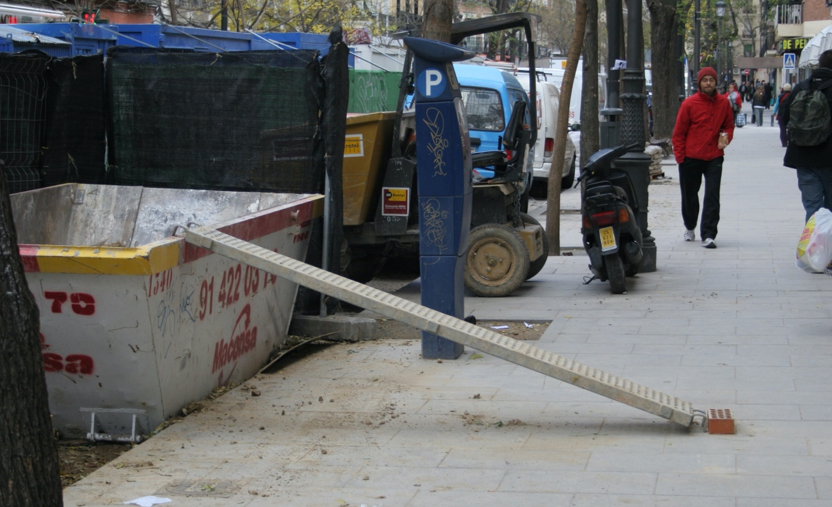
Imagen 9. Incluso cuando los trabajos sean de carácter temporal no se interrumpirá su correcta señalización y las pertinentes medidas de seguridad que eviten accidentes en la vía pública. La imagen muestra una evidente situación de riesgo para las personas
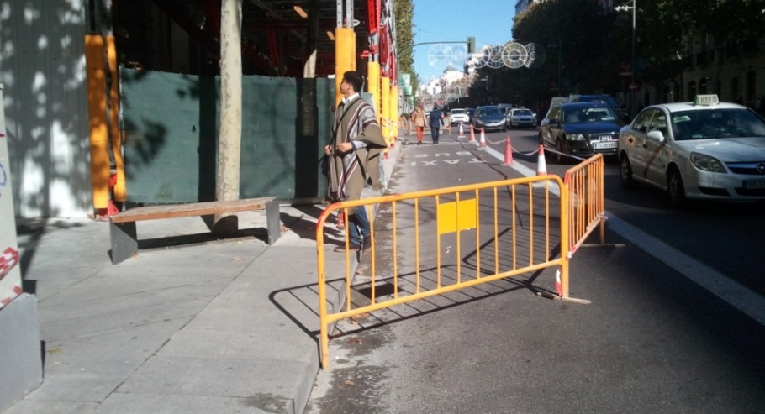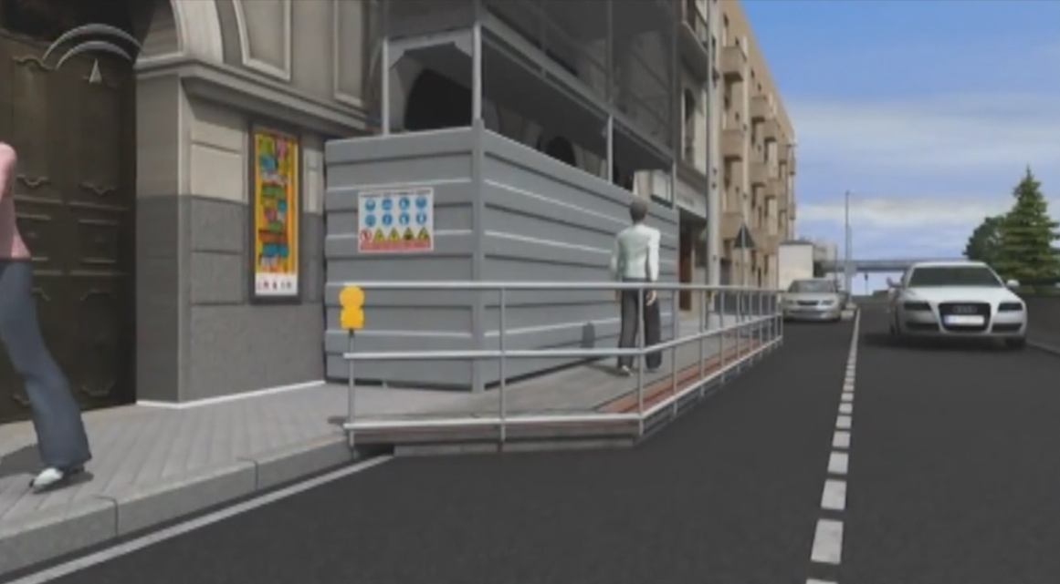
Imagen 10. Una misma situación, mal resuelta en la realidad y correctamente resuelta en la imagen virtual

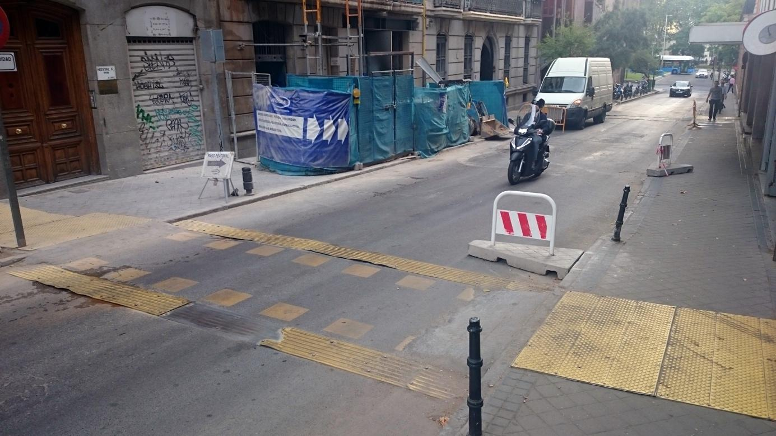
Imagen 11. Desvíos provisionales del itinerario peatonal con paso de peatones provisional

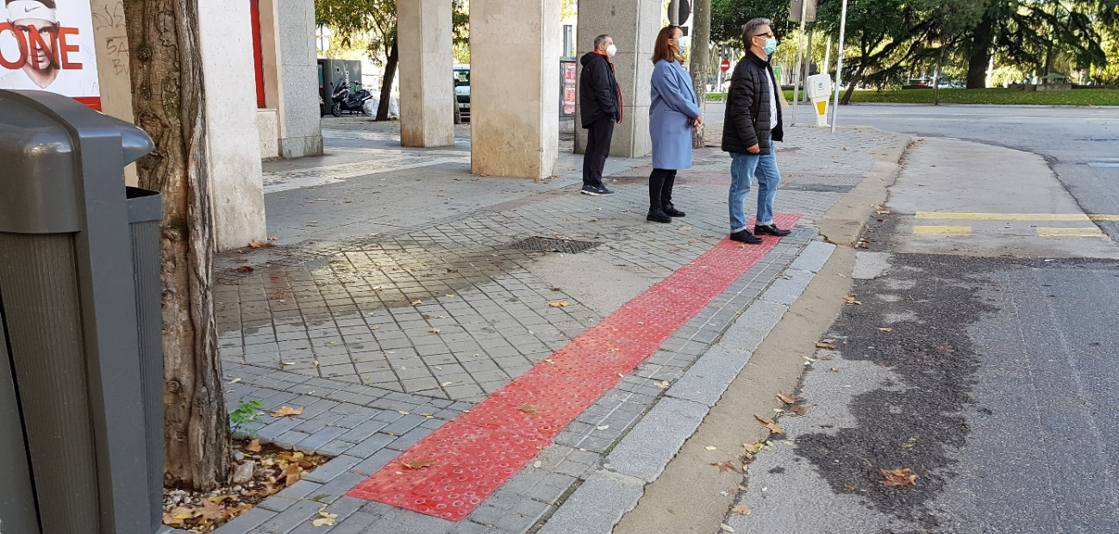
Imagen 12. Vado de peatones provisional

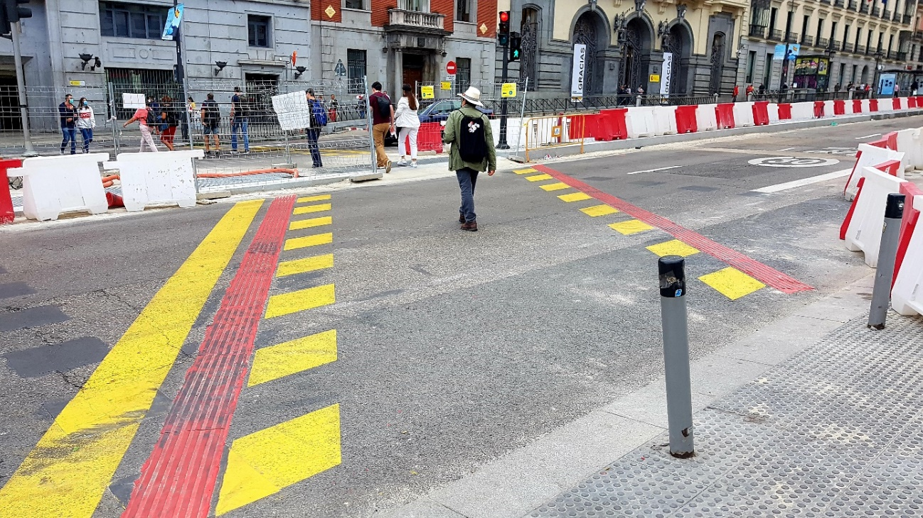
Imagen 13. Paso de peatones provisional, oblicuo al eje de la calzada

NORMATIVA DE APLICACIÓN

Ámbito estatal
Orden TMA 851/2021
Art. 30.4 Elementos de protección peatonal
Art. 39 Condiciones generales de las obras e intervenciones
Art. 45
Art. 46

Ámbito autonómico
Decreto 13/2007 de la Comunidad de Madrid
Norma 8 Protección y señalización de obras en la vía pública

Ámbito municipal
'Ordenanza Reguladora de la Señalización de las Ocupaciones de las Vías Públicas por realización de Obras y Trabajos’.

CUADRO RESUMEN DE PARÁMETROS NORMATIVOS

DESCRIPCIÓN | VALOR NORMATIVO  (ORDEN TMA. 851/2021) |  | REFERENCIA NORMATIVA
1.- Elementos de protección y delimitación

Serán estables y ocuparán todo el espacio a proteger de forma continua |  | Sí | Art. 30
Altura mínima |  | 90 cm | Art. 30
Sus bases de apoyo en ningún caso podrán invadir el itinerario peatonal accesible |  | Sí | Art. 30
Color contrastado y baliza luminosa que permita identificarlas en las horas nocturnas |  | Sí | Art. 30
2.- Intervención en la vía pública

Prioridad del itinerario peatonal |  | Sí | Art. 39.1
Dimensiones del itinerario peatonal |  | 180 cm (anchura) x 220 cm (altura) | Art. 5
Cuando se invada el IPA habitual si dispondrá de un IPA alternativo |  | 180 cm (anchura) x 220 cm (altura) | Art. 5
Cuando el itinerario peatonal accesible discurra por debajo de un andamio o estructura provisional:  - Todos los montantes verticales u horizontales que delimiten el itinerario estarán recubiertos por materiales protectores frente a golpes  - Su visibilidad estará garantizada mediante colores de alto contraste |  | SÍ  SÍ | Art. 39.2
Cuando el itinerario peatonal accesible discurra por el exterior de un andamio o estructura provisional dispondrá de:  - Pasamanos continuo  - Una guía o elemento inferior o se colocará una franja-guía de pavimento táctil indicador  - El pavimento táctil indicador direccional provisional que se utilice, conformará una franja-guía longitudinal |  | 90 cm de altura  SÍ  40 cm anchura | Art 39.3
La zona de obras quedará delimitada con vallas o elementos estables sin cantos ni aristas vivas fácilmente detectables |  | SÍ | Art. 39.4
Pendiente máxima de rampas en itinerarios alternativos |  | 10% máx. 3 m  8% entre 6 y 9 m | Art. 5
Dispondrán de una señalización luminosa o de advertencia al inicio y al final del vallado y cada 50 m o fracción |  | Sí | Art. 39.4
Características de la vallas:  - Altura mínima  - Sus bases de apoyo en ningún caso podrán invadir el itinerario peatonal accesible  - Su color deberá contrastar con el entorno y facilitar su identificación |  | 90 cm  SÍ  SÍ | Art. 39.4
Las puertas y portones destinados a entrada y salida de personas, materiales y vehículos, así como otros elementos de acceso y cierre de la obra, no invadirán el itinerario peatonal accesible |  | SÍ | Art. 39.5
Se evitarán elementos que sobresalgan de las estructuras; en caso de su existencia se protegerán con materiales seguros y de color contrastado, desde el suelo hasta una altura de 2,20 m |  | 0<h≤220 cm | Art. 39.5

El cuadro anterior expresa el resumen de la normativa con ámbito de aplicación estatal (Orden TMA 851/2021). Por otro lado, la normativa autonómica sobre la materia, constituida por la Ley 8/93, de 22 de junio, de Promoción de la Accesibilidad y Supresión de Barreras Arquitectónicas de la Comunidad de Madrid y el Decreto 13/2007, de 15 de marzo, del Consejo de Gobierno de la Comunidad de Madrid, por el que se aprobó el Reglamento Técnico de Desarrollo en Materia de Promoción de la Accesibilidad y Supresión de Barreras Arquitectónicas, según su propio ámbito de aplicación, sigue siendo vigente y su cumplimiento exigible en todos aquellos aspectos no regulados de forma expresa por la normativa estatal, en tanto no se produzca su modificación y adaptación a esta.

Por ello, a continuación, se resumen los aspectos del D. 13/2007 de la Comunidad de Madrid que no aparecen regulados en la Orden TMA 851/2021.

CUADRO RESUMEN DE PARÁMETROS NORMATIVOS

DESCRIPCIÓN | VALOR NORMATIVO  (D.13/2007 CAM) | REFERENCIA NORMATIVA
1. Elementos de protección y delimitación

Separación mínima con respecto al área protegida y/o delimitada | 50 cm | Norma 8 - 2
Habrán de llegar hasta el suelo o a un máximo de distancia respecto de éste de… | 25 cm | Norma 8 - 2
2. Andamios
Altura máxima de la parte inferior de elementos de cerramiento medida desde el suelo | 25 cm | Norma 8 - 6
Los elementos de cerramiento solo podrán interrumpirse para permitir el acceso a edificios o recintos cerrados | SÍ | Norma 8 - 6

FICHAS TÉCNICAS
01 Itinerario peatonal alternativo.

Conservación y mantenimiento
En este manual se establecen las condiciones de accesibilidad que debe reunir el espacio público y cada uno de sus componentes. Para garantizar la accesibilidad en todo momento, la propiedad de los elementos del entorno urbano debe hacerse cargo de su adecuado mantenimiento. Una correcta conservación garantiza el uso de manera autónoma y con seguridad para todas las personas.
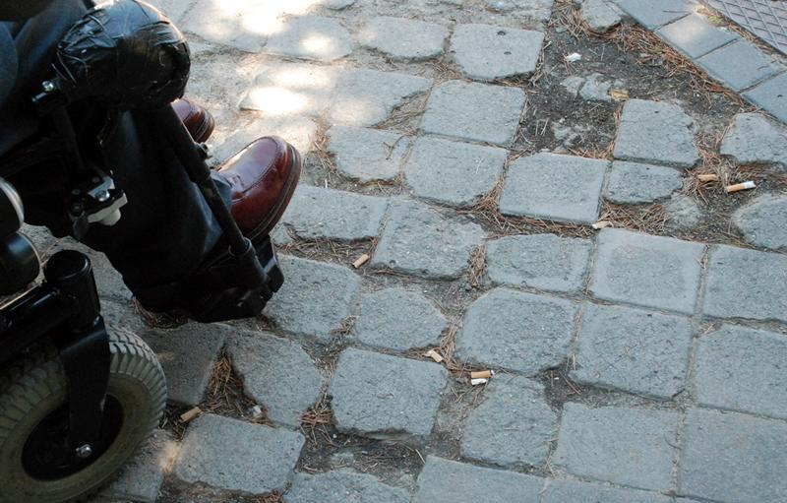
Imagen 1. La falta de mantenimiento y reposición del pavimento afecta a sus condiciones de accesibilidad, favoreciendo tropiezos y dificultando el tránsito de usuarios de sillas de ruedas
- Recomendaciones de buenas prácticas
La conservación y el mantenimiento del espacio público es imprescindible para asegurar las condiciones de accesibilidad con las que fue diseñado.

Desde este punto de vista podemos diferenciar distintas acciones:
- Conservación o mantenimiento preventivo. Son acciones continuas que evitan el deterioro del entorno urbano. La importancia del mantenimiento debe considerarse tanto en el diseño como en la elección de materiales o mobiliario, para que puedan ser repuestos o reparados en un futuro.
- Mantenimiento correctivo. Se trata de acciones puntuales que corrigen desperfectos o falta de funcionalidad de algún elemento. La reposición debe estar planificada cuando el deterioro se produce por un desgaste previsible. Por su parte, cuando el desperfecto es por acciones externas hay que repararlo en el menor tiempo posible para no influir negativamente en la accesibilidad.
- Limpieza. Desde el punto de vista de la accesibilidad, la limpieza debe garantizar que el pavimento no deslice y que haya una correcta evacuación de aguas pluviales hacia sumideros. Así, hay que retirar las hojas y los frutos caídos de elementos de ajardinamiento, que puedan cubrir las aceras o bloquear los sumideros de los viales.
- Previsión en el desarrollo del entorno. En un entorno consolidado pueden surgir nuevas necesidades o cambios de uso. Estos deberán estudiarse teniendo en cuenta las pautas de accesibilidad con que fue diseñado el entorno. Por ejemplo, si hay que incorporar mobiliario urbano, como papeleras, buzones, servicios higiénicos o terrazas, se respetarán los itinerarios peatonales accesibles existentes.
- Recomendaciones de buenas prácticas
Ante cualquier desperfecto, sobre todo los producidos por vandalismo, hay que garantizar que los servicios responsables ofrezcan respuesta y reparación inmediatas.

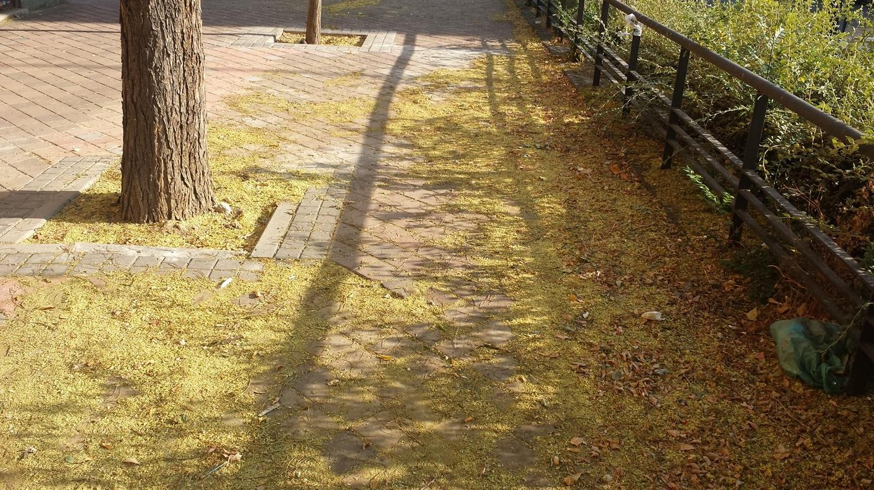
Imagen 2. La falta de limpieza en el pavimento genera situaciones no contempladas en su diseño, perdiendo el pavimento su condición de antideslizante

DETALLES DE DISEÑO
A continuación, se analiza el efecto de la conservación y el mantenimiento en los elementos clave de los espacios públicos urbanizados:

Pavimentos
No deben existir resaltes ni piezas sueltas, tampoco ausencia de material. Todo ello podría provocar tropiezos o interrumpir el tránsito de elementos con pequeñas ruedas como carritos de bebé, andadores, bicicletas o sillas de ruedas.
Una conservación óptima implica también preservar las juntas entre piezas y garantizar su limpieza. Se evita así que pueda haber resbalones por la presencia de hojas, papeles u otros materiales.

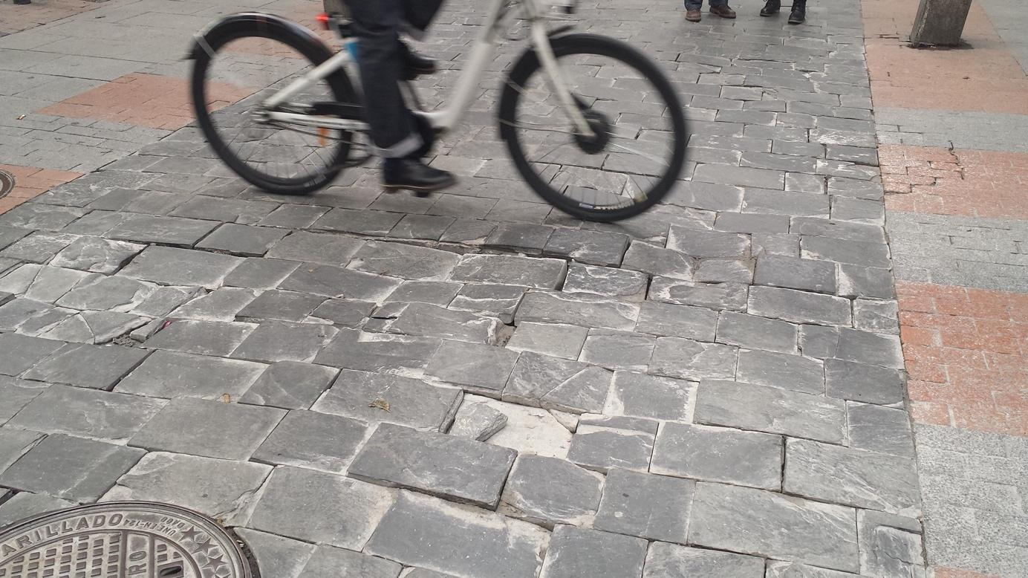
Imagen 3. En la imagen, el deterioro del pavimento provoca situaciones de tropiezo y limitaciones para el uso de cualquier vehículo de ruedas

Alcorques y zonas ajardinadas
Es habitual que cerca de parterres y alcorques prolifere vegetación por la presencia de agua de riego y la proximidad de arbolado. El resultado es el crecimiento de malas hierbas en las juntas y el deterioro de las piezas de pavimento.
Hay que procurar que los sistemas de riego automático no mojen las aceras colindantes destinadas al tráfico peatonal.

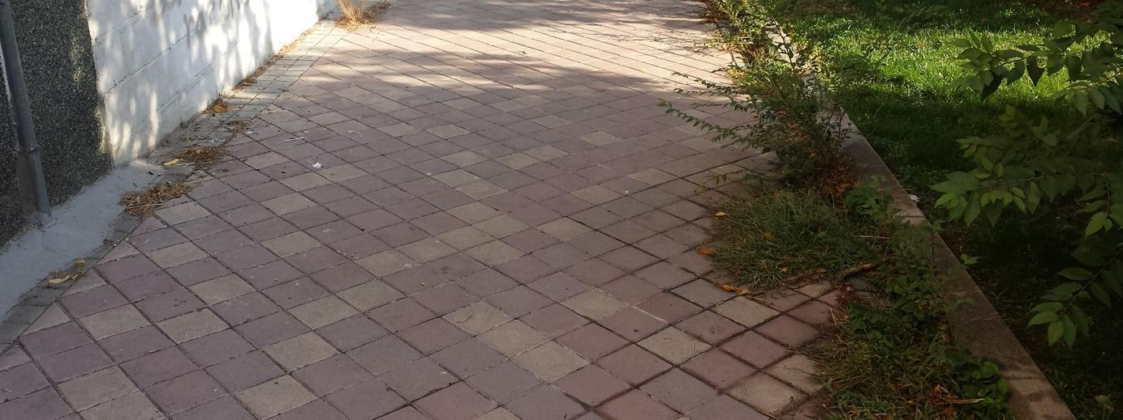
Imagen 4. Parterre ajardinado en cuyo límite proliferan de forma descontrolada raíces y matorrales, lo que conlleva un deterioro del pavimento circundante
En el caso de los alcorques, hay que establecer diversos criterios de mantenimiento, dependiendo de si están o no enrasados con el pavimento. No obstante, siempre hay que considerar que el riego continuo del arbolado tiene un efecto en sus elementos de protección.
- Alcorques acotados con elementos elevados: el riego provoca un progresivo empuje y deterioro de los elementos de contención. Así, estos deben mantenerse estables y sin desprendimientos que puedan invadir el espacio peatonal. Hay que vigilar si existe vegetación rastrera para que no llegue a la zona de tránsito peatonal y pueda provocar tropiezos.
- Alcorques enrasados con la acera: el riego provoca la pérdida de material árido en el que se sustenta el adoquín, pavimento o material de enrase. Esto puede originar el hundimiento parcial de la zona e incluso la pérdida de material por disgregación. En ambos casos, hay que corregirlo.

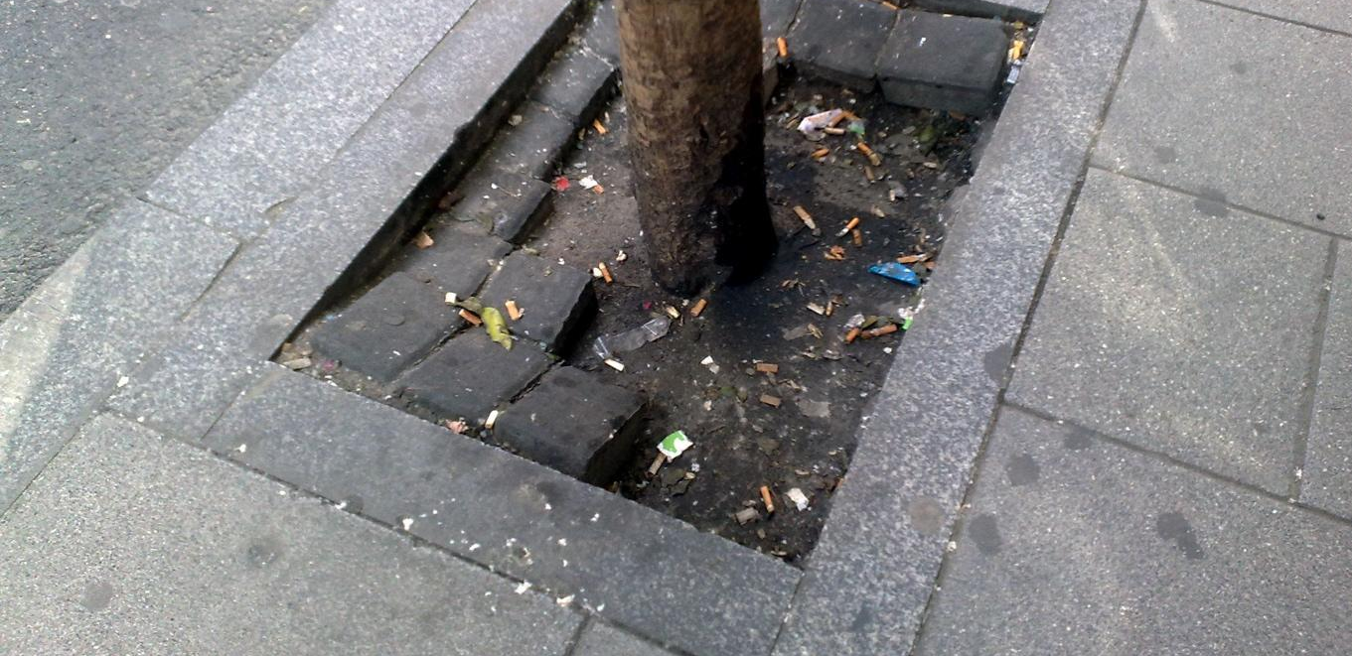
Imagen 5. La pérdida de árido en el alcorque conlleva el hundimiento del adoquín y posteriormente la pérdida de piezas, generando un desnivel no previsto que debe corregirse

Vegetación
La poda y el mantenimiento de los elementos de arbolado urbano debe garantizar el ancho y la altura libre de paso de los itinerarios peatonales (1,80 m de ancho y 2,20 m de altura).
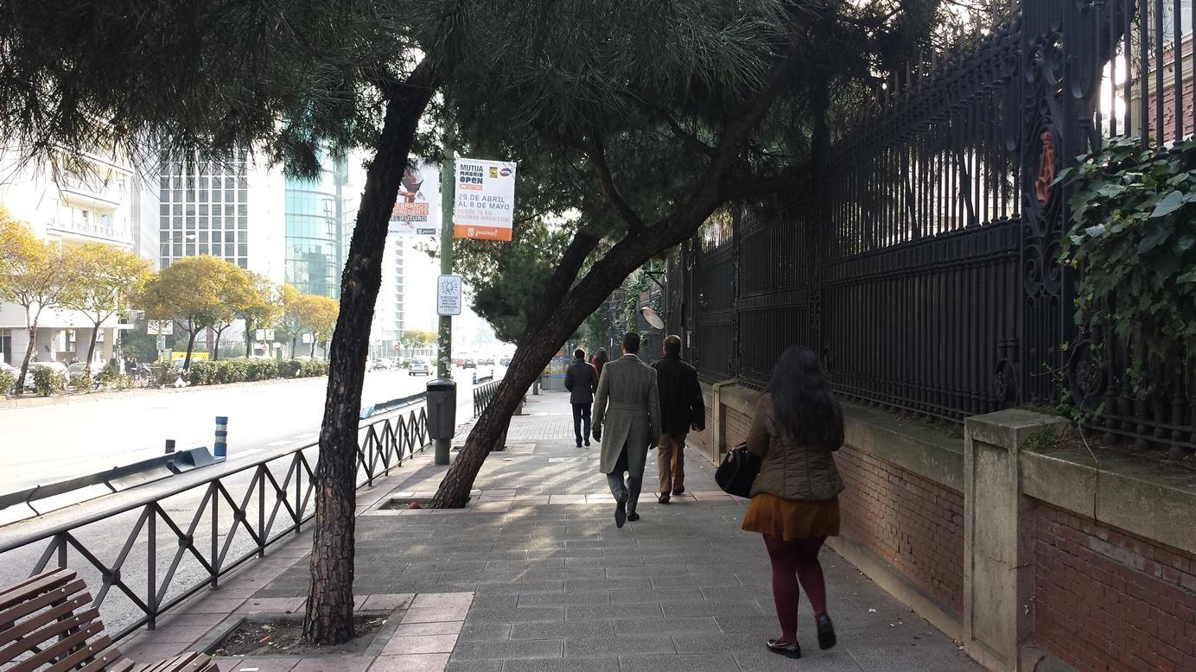
Imagen 6. La progresiva pérdida de verticalidad del arbolado o el crecimiento de sus ramas puede limitar y reducir el ancho libre de paso (gálibo) de las aceras

Hay que observar también el efecto de las raíces de los árboles de mayor porte. Su crecimiento fuera de los parterres llega a romper el pavimento y genera resaltes en el firme. Cuando esta situación se da en lugares habituales de circulación, como un paso de peatones, la corrección es muy necesaria.
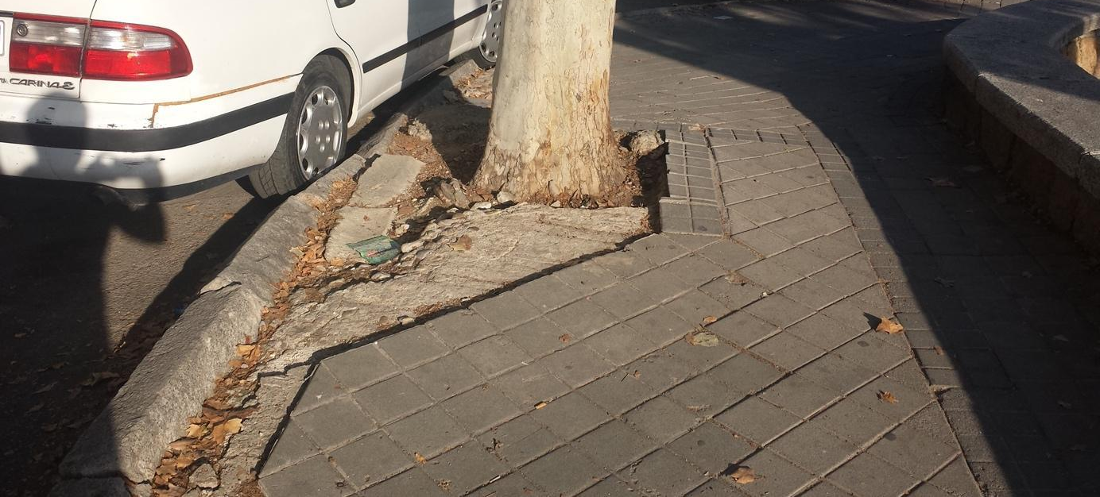
Imagen 7. Efecto del crecimiento de las raíces del arbolado en su entorno, con rotura del alcorque y deterioro del pavimento circundante
- Recomendaciones de buenas prácticas
Conviene recordar que el documento “Manual de plantación para el arbolado viario de la ciudad de Madrid” establece, entre otros, los siguientes criterios de selección de especies:
Especies sin fructificaciones molestas.
Especies no alergénicas.
Especies sin espinas en las zonas de fácil acceso

Sumideros, rejillas y tapas de registro
Sumideros y rejillas deben estar limpios para prevenir encharcamientos. También deben mantenerse enrasados con el pavimento, evitando resaltes. Sin embargo, debido a la acumulación de agua, es habitual que se hundan las capas de arena sobre las que pueden apoyarse. Por este motivo, hay que vigilar su evolución y prever su continua conservación.
Por su parte, las tapas de registro de las distintas compañías de servicios deben mantener sus condiciones de accesibilidad. Esto conlleva que estén enrasadas con el pavimento, sin producir resaltes y garantizando una superficie antideslizante, incluso en el caso de heladas.
Se prestará especial atención a las operaciones de mantenimiento cuando hay que mantener abierto el registro. Es necesario señalizar de forma correcta la situación y generar un recorrido peatonal accesible que evite situaciones de peligro.

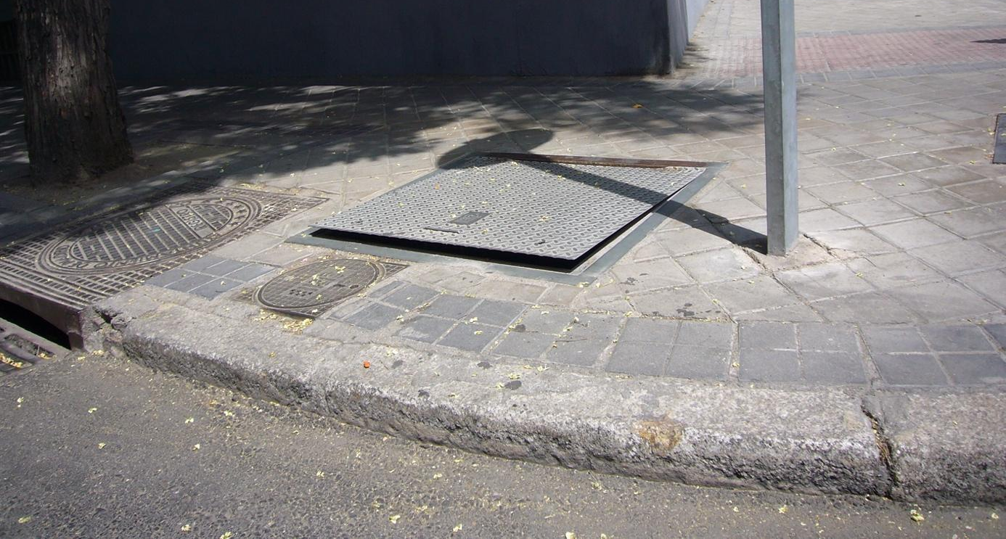
Imagen 8. Tapa de registro sin cerrar que produce un resalte en el pavimento de la acera

Mobiliario
Los elementos de mobiliario ubicados en la vía pública pueden sufrir desperfectos por vandalismo o por envejecimiento, a causa de las condiciones climatológicas.
Su mantenimiento ha de ser constante, y hay que evitar:
- Que los que lleven madera se astillen y pierdan la protección del barniz.
- Que los juegos infantiles tengan resaltes y/o aristas.
- Que mobiliario como bancos y papeleras pierdan su funcionalidad.
Cuando se incorpora un elemento nuevo de mobiliario a un espacio ya consolidado, hay que respetar o mejorar las condiciones de accesibilidad del entorno. Así, no se pueden interrumpir los itinerarios peatonales accesibles ni las áreas libres (por ejemplo, las de la zona de descenso desde una plaza de aparcamiento accesible o los espacios laterales junto a los bancos en áreas estanciales).

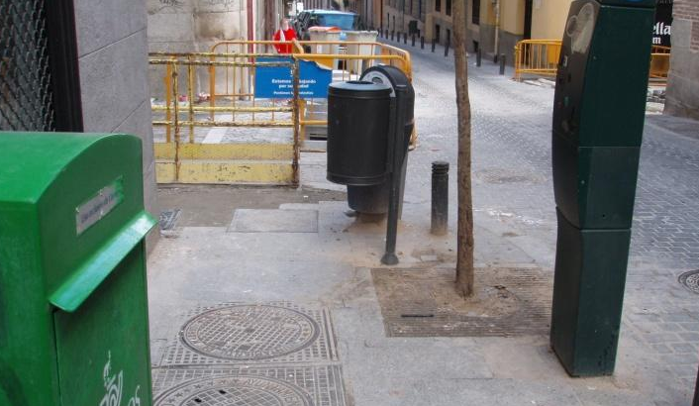
Imagen 9. La imagen muestra una calle con un espacio reducido de circulación en la que posteriormente se incorporan elementos de mobiliario (papelera, buzón de correos y parquímetro) que comprometen aún más sus condiciones de accesibilidad

Alumbrado
Es imprescindible mantener en buen estado el alumbrado para asegurar los niveles de servicio proyectados. Las luminarias fundidas o rotas producen zonas de sombra que pueden dificultar el paso libre de algunas personas por el itinerario.

Vados y pasos de peatones
Pasos y vados de peatones son espacios especialmente sensibles. En ellos se une el elevado tránsito de personas con el cruce de la calzada en condiciones de seguridad.
La pérdida de accesibilidad a causa de una conservación o un mantenimiento deficiente es especialmente relevante en estas zonas.
Así, se debe prestar atención a los siguientes elementos:
- Señalización de los pasos de peatones: en especial su pintura, que debe tener contraste con el asfalto para ser detectada por el conductor (que debe dar preferencia al peatón).
- Condiciones del firme de la calzada: hay que evitar la pérdida o disgregación de material, y procurar que no haya baches o hundimientos puntuales.
- Encharcamiento: en rejillas e imbornales cercanos a los vados de peatones puede haber encharcamientos por acumulación de hojas o papeles, entre otros.

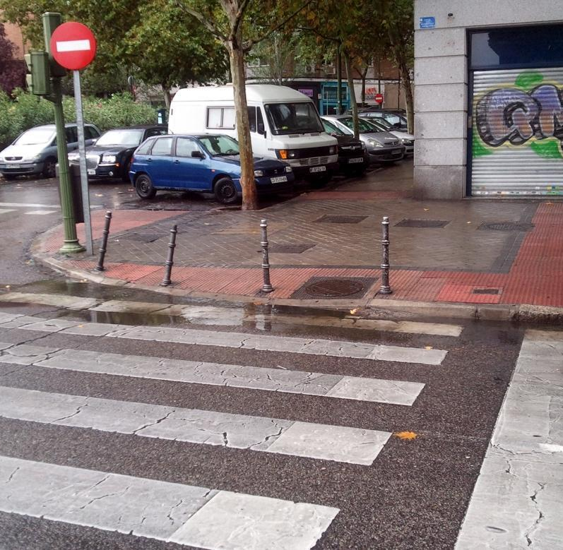
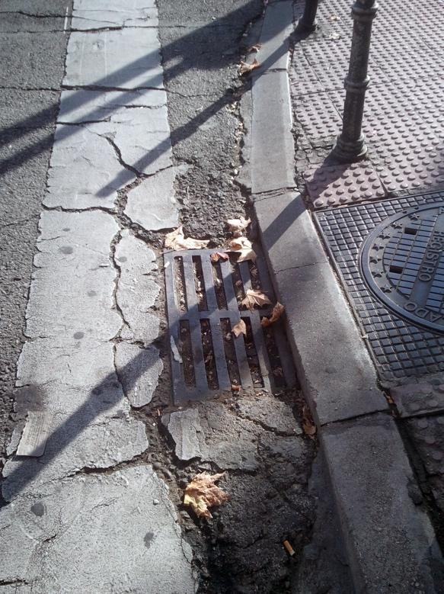
Imagen 10. Estado de conservación de un elemento de drenaje superficial que provoca, en días de lluvia, un encharcamiento en el vado de peatones

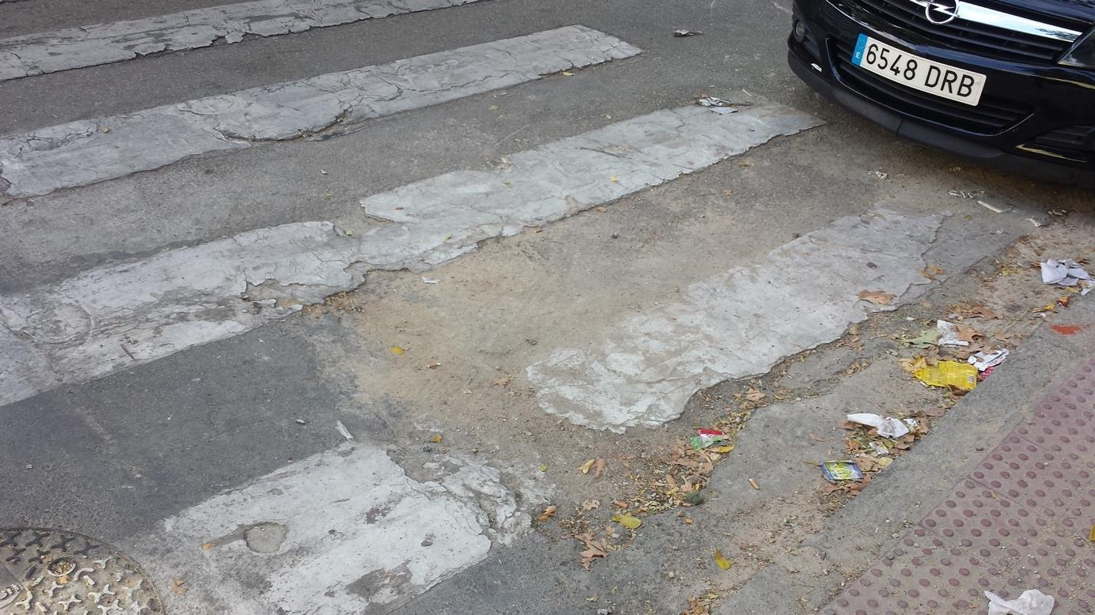 Imagen 11. Pintura y firme deteriorado en el cebreado del paso de peatones

EJEMPLOS
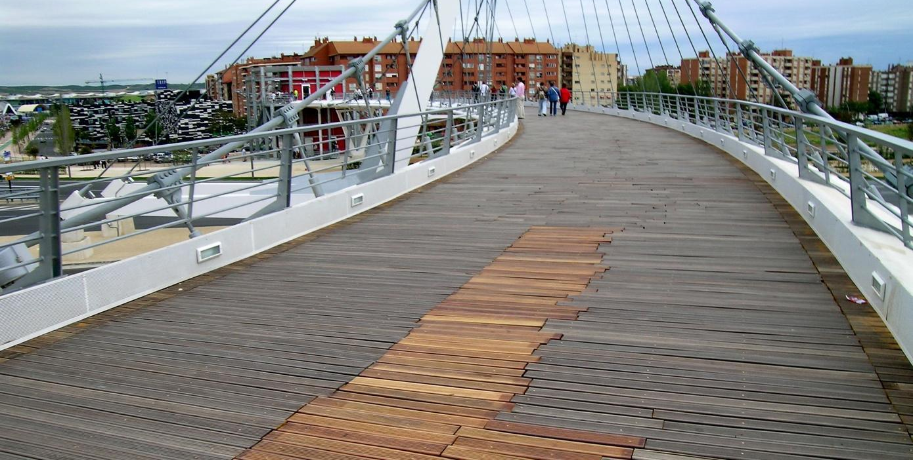
Imagen 12. Pasarela peatonal en Zaragoza. En estos casos la rápida respuesta de los servicios de conservación es fundamental para evitar accidentes

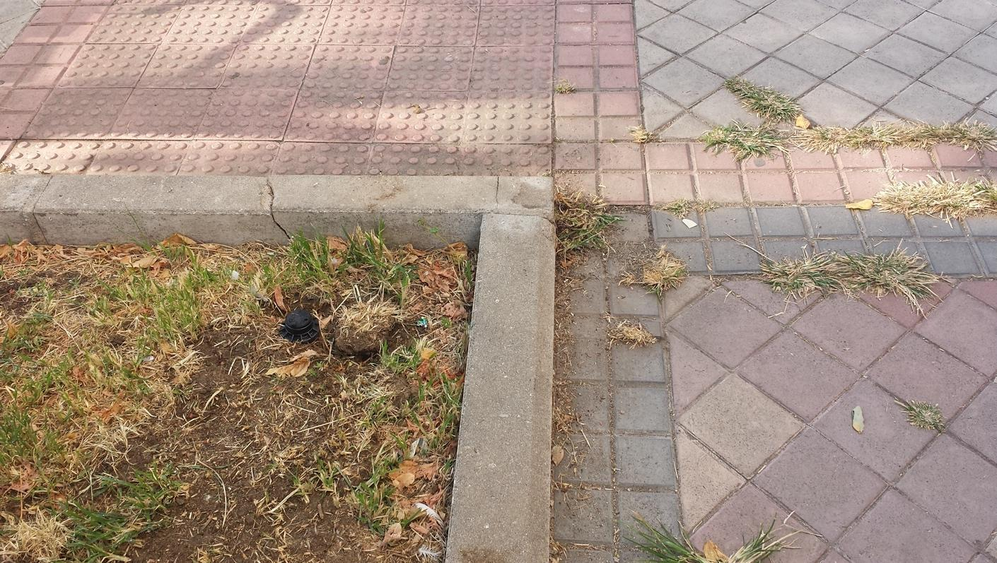
Imagen 13. Las inmediaciones de los parterres y alcorques son zonas muy proclives a la proliferación de vegetación en las juntas del pavimento, lo que debe controlarse

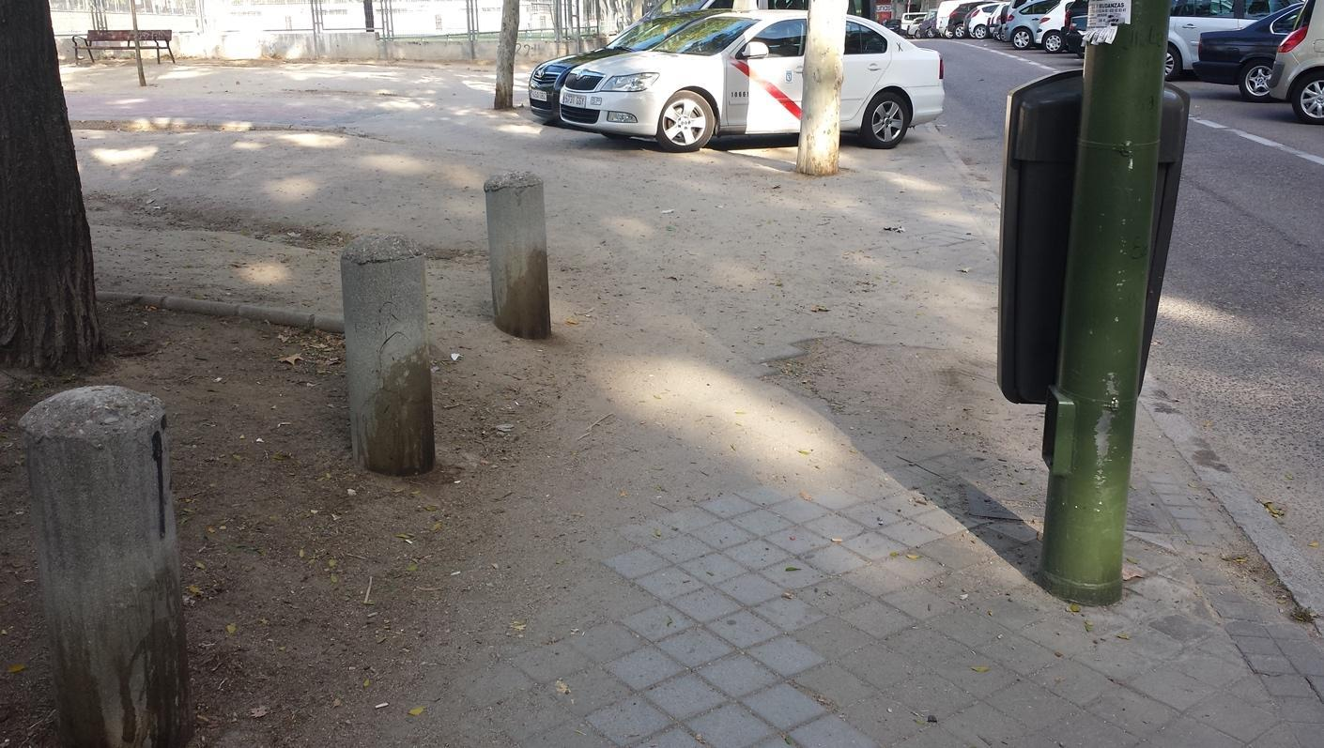
Imagen 14. En la imagen se muestra como las aguas de lluvias han depositado parte de las tierras del parque anexo en la acera, que por falta de limpieza llega a desaparecer

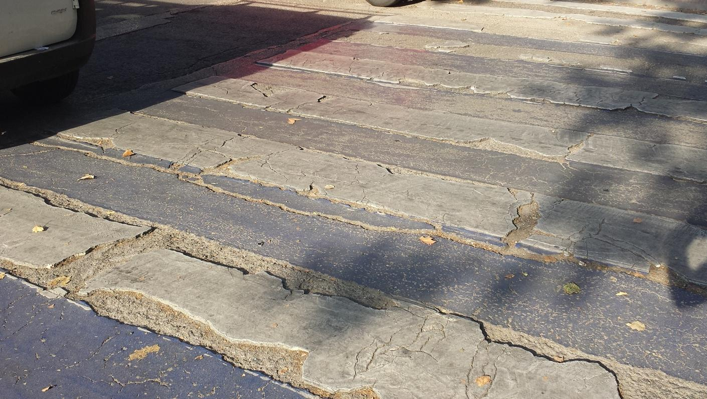
Imagen 15. Deterioro de la pintura de cebreado del paso de peatones, lo que genera multitud de resaltes y hundimientos que deben corregirse

NORMATIVA DE APLICACIÓN

Ámbito estatal
Orden TMA/851/2021.
Art.10 Condiciones general de los elementos de urbanización

Ámbito autonómico
Decreto 13/2007 de la Comunidad de Madrid
Artículo 9

